Distribuční název: | Světla v soumraku
Originální název: | Laitakaupungin valot
Obnovená premiéra: | 6.10.2011
Distributor: | Cinemart, a.s.
Produkce: | Finsko
Rok výroby: | 2006
Režie: | Aki Kaurismäki
Scénář: | Aki Kaurismäki,
Kamera: | Timo Salminen
Zvuk: | Jouko Lumme, Tero Malmberg
Střih: | Aki Kaurismäki
Hrají: | Janne Hyytiäinen, Maria Heiskanen, Maria Järvenhelmi, Ilkka Koivula ad.
Film Světla v soumraku je posledním dílem Kaurismäkiho volné trilogie o obyčejných hrdinech, kteří navzdory neutěšeným podmínkám stále věří ve své sny o lepší budoucnosti.  Po filmech Mraky odtáhly a Muž bez minulosti pokračuje režisér v tentokrát kriminálně okořeněném vyprávění příběhu člověka, jehož poklidný život se od základu změní náhodným střetem s nevlídnou skutečností.  Život nočního hlídače Koistinena se odvíjí v nudném koloběhu, který díky jeho čestnosti, dobrotě a soucitu občas naruší snad jen předem prohraná rvačka v zájmu spravedlnosti. Jednotvárná práce, osamělý domov a pivo u stánku po návratu ze služby jsou jeho každodenní rutinou.  Jednoho dne ale Koistinen potkává ženu, která vplyne do jeho života s takovou přirozeností jako by jim setkání bylo souzené a vše náhle vypadá nadějněji. Dlouho ale netuší, že se mu stane osudnější, než by si sám dokázal představit. Namísto osudové lásky ho však čekají jen zločinecké intriky. Přes všechnu nespravedlnost si však Koistinen zachovává svou čest i naději. |  |  | 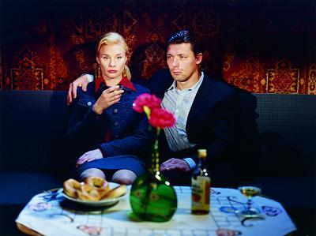  Uznávaný evropský filmař Aki Kaurismäki /1957, rodák z finského Orimattila/ ve svých snímcích používá svůj oblíbený herecký tým. Je znám svou autorskou tvorbou naplněnou osobitým humorem, nadsázkou, vyhraněnou stylizací a poetikou. Jeho filmy dokážou diváky strhnout lidskými, okouzlujícími a ojedinělými příběhy.  Výběr z filmografie:  Leningradští kovbojové dobývají Ameriku /1989/, Bohémský život /1992/, Drž si šátek, Tatjano /1994/, Mraky odtáhly /1996/, Juha /1999/ Muž bez minulosti /2002/, Světla v soumraku /2006/, Le Havre /2011/.

